胛骨綴合十五則
張宇衛
第一則
Ａ：《北大藏》2094（《合補》798［《文攈》426］）
Ｂ：《英》609（《合》39515）

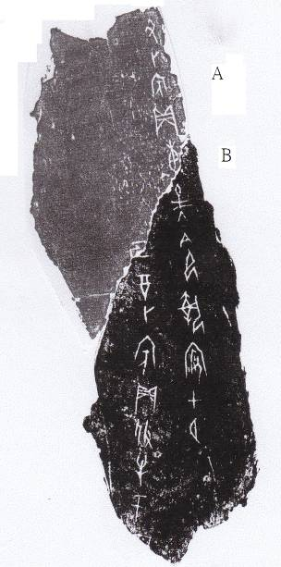

第二則
Ａ：《合》15142（《善》216，《合》2047（《續存》上332））
Ｂ：《合》2559（《戩》7.6＋《戩》7.7、《續》1.41.7＋《續》1.41.8）
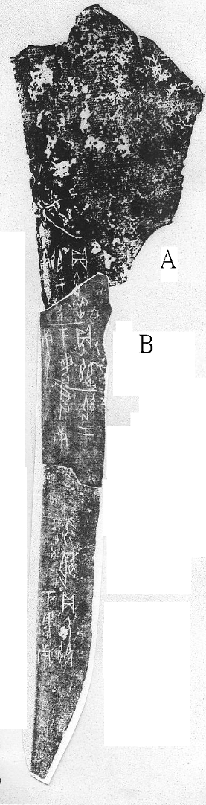
第三則
Ａ：《合補》338（山東大3，《存補》2.100.1、《存補》2.102.2）
Ｂ：《合》11792（《京人》731）
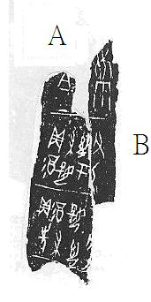
第四則
A：《英》997（《合》40429，《金》351）
B：《合》2880（《前》1.39.6）
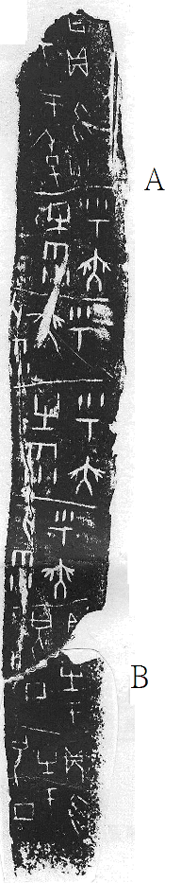
以上四組，屬一期賓組卜辭，以下則皆屬黃組內容。

第五則
A：《合補》12715（歷藏10885）
B：《合》37928（《安明》3168）
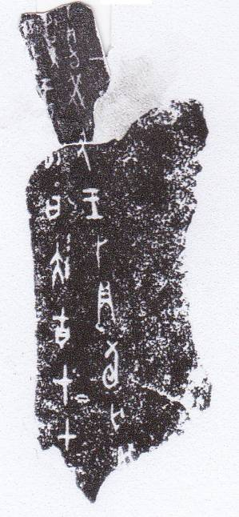

第六則
Ａ：《合》36895（《前》2.13.1）
Ｂ：《合補》12732（《合》36774（《珠》1258）＋《合》36779（《續》3.29.4、《簠地》9、《簠拓》634））
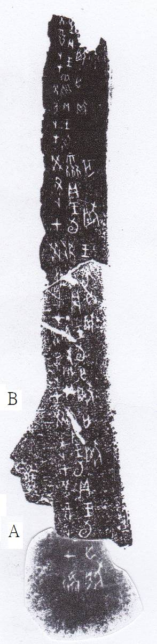

第七則
Ａ：《合》37775（《善》4933）
Ｂ：《合補》13080（歷藏15804、《京》5316）
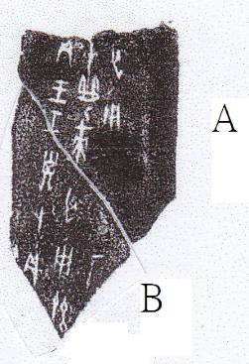

第八則
Ａ：《上博藏》2426.680
Ｂ：《合》39214（《珠》488）
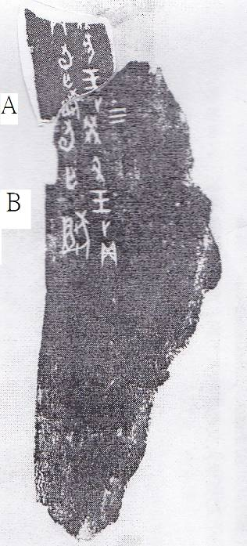

第九則
Ａ：《合》37917（《續》6.1.4）
Ｂ：《合》39331（《前》5.17.1、《山東》596）
Ｃ：《合補》13088（歷藏18586）

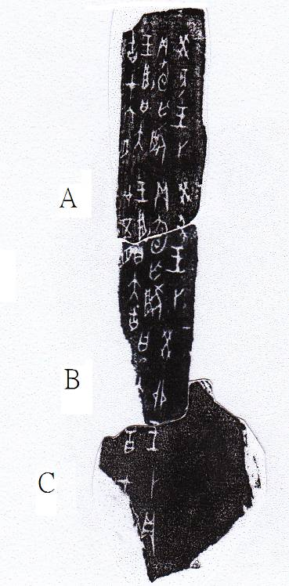

第十則
Ａ：《合》37933（《簠雜》22、《簠拓》911、《續》6.5.9（不全））
Ｂ：《合》39278（《珠》1296）
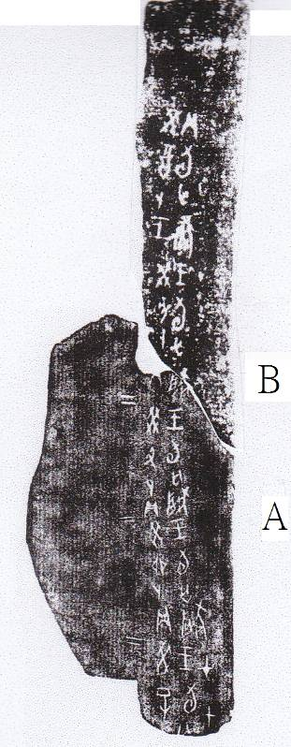

第十一則
Ａ：《合》39220（《珠》743）
Ｂ：《珠》1250
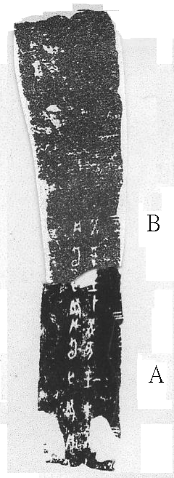

第十二則
Ａ：《合》37786（《前》5.31.4、《通》718）
Ｂ：《珠》441
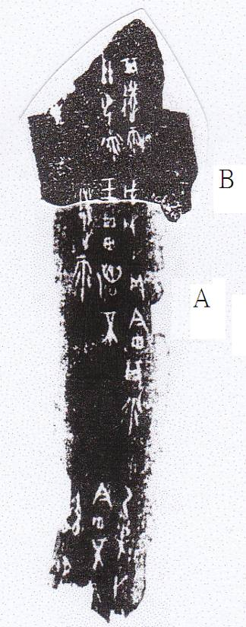

第十三則
Ａ：《巴黎藏甲骨》25
Ｂ：《合》37499（《粹》956、《善》6859）
Ｃ：《合》37416（重博14）
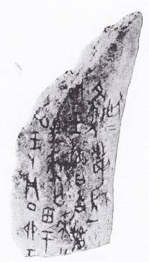
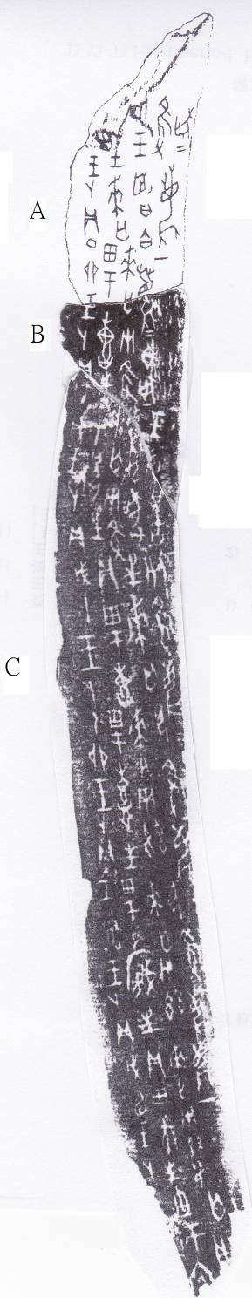

第十四則
Ａ：《合》39283（《續存》上2550）
Ｂ：《明後》2742（《南明》819）
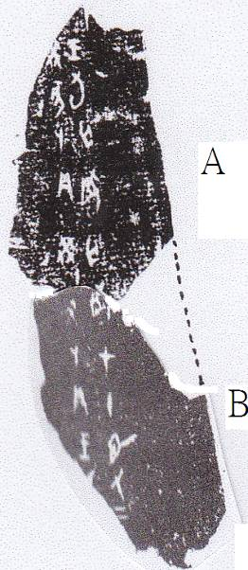

第十五則
Ａ：合36767（歷拓1778）
Ｂ：《合》37718（《南明》798、歷拓5455、《明後》2766）
Ｃ：《續存》上2384



